
Муниципальное учреждение дополнительного образования
«Увинский дом детского творчества»
ПРИНЯТО  На педагогическом совете  МУДО «Увинский ДДТ»  Протокол № 1 от «12» сентября 2020 г. | УТВЕРЖДЕНО  Приказом директора  МУДО «Увинский ДДТ»  от «12» сентября 2020 г. №75

ПРОГРАММА
по организации системы наставничества формы «Работодатель – ученик»»
в МУДО «Увинский ДДТ» в период 2020-2021 учебного года.
«Шаг в будущее»
- Паспорт программы
Название | Программа по организации системы наставничества формы «Работодатель - ученик» в МУДО «Увинский ДДТ» в период 2020-2021 учебного года «Шаг в будущее»
Цель | Формирование у подростков 14-18 лет осознанного подхода к реализации личностного потенциала, рост числа заинтересованной в развитии собственных талантов и навыков молодежи.
Задачи | - помощь в раскрытии и оценке своего личного и профессионального потенциала;  - повышение осознанности в вопросах выбора профессии, самоопределения, личностного развития, формирования ценностных и жизненных ориентиров;  - развитие лидерских, организационных, коммуникативных навыков и метакомпетенций;  - помощь в приобретении опыта и знакомство с повседневными задачами внутри профессии.
Срок реализации | сентябрь 2020 – август 2021
Структура программы | - Паспорт программы.  - Графическое представление взаимодействия.  - Основные функции участников программы.  - Структурное представление этапов реализации.  - Процесс наставнического взаимодействия.  - Организация групповых встреч наставников и наставляемых в рамках программы «Шаг в будущее».
Участники | Учащиеся МУДО «Увинский ДДТ», школ посёлка и района.
Ожидаемый результат | Результатом правильной организации работы наставников будет повышение уровня мотивированности и осознанности учащихся старшего подросткового возраста в вопросах образования, саморазвития, самореализации и профессионального ориентирования.  Создание устойчивого сообщества предпринимателей, специалистов разных отраслей и МУДО «Увинский ДДТ», для развития и всесторонней поддержкой талантливой молодежи и образовательных инициатив, рост числа образовательных и стартап - проектов, улучшение экономического и кадрового потенциала Увинского района.  Среди оцениваемых результатов  - численный рост объединений по интересам, а также мероприятий по профессиональной подготовке;  - увеличение процента учеников, успешно прошедших профориентационную программу;  - численный рост успешно реализованных и представленных результатов проектной деятельности (совместно с представителем предприятия);  - увеличение числа обучающихся, планирующих стать наставниками в будущем и присоединиться к сообществу благодарных выпускников;  - численный рост планирующих трудоустройство в районных предприятиях выпускников средней школы.
Мониторинг | В конце учебного года проводится мониторинг (подведение итогов работы). В рамках которого лучшие наставники (по результатам обратной связи от кураторов и наставляемых) поощряются за активную общественную и культурную работу, награждаются грамотами, сертификатами, значками наставников. Лучшие наставники практики размещаются на сайте МУДО «Увинский ДДТ».

- Графическое представление взаимодействия пары
«Работодатель – ученик»
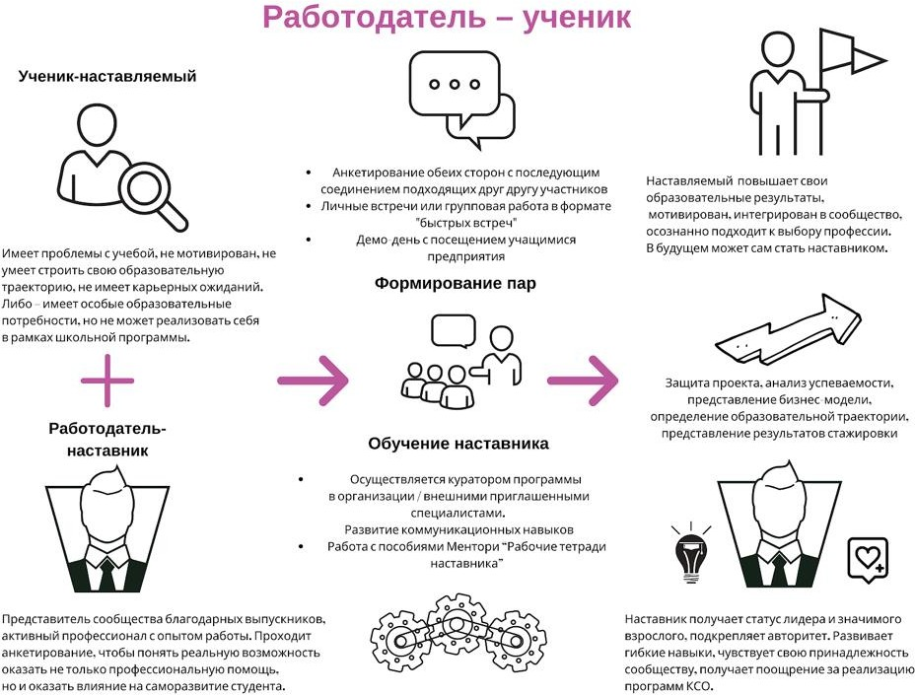  Ученик - наставляемый | Диагностика, формирование пар | Результат для наставляемого
Наставник-работодатель | Учёба наставников  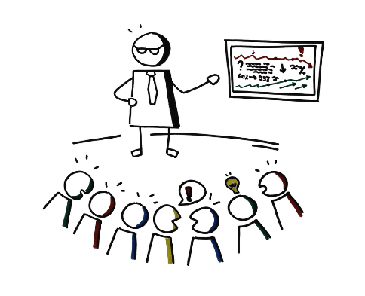 | Результат для наставника

- Основные функции
Ученик Наставляемый – Имеет особые образовательные потребности, проблемы с адаптацией, низкую учебную мотивацию. Не умеет строить свою образовательную траекторию, не имеет карьерных ожиданий. Желающий получить знания в будущей профессии.
Наставник – Работодатель – Активный профессионал с опытом работы. Проходит диагностику, чтобы понять реальную возможность оказать не только профессиональную помощь, но и оказать влияние на саморазвитие подростка.
Формирование пар – Наставник и наставляемый проходят диагностику с последующим соединением подходящих друг другу пар.
Обучение наставника – Обучение осуществляется координатором программ наставничества МУДО «Увинский ДДТ» и приглашёнными экспертами. Определяется формат взаимодействия. В ходе обучения развиваются коммуникационные и организаторские навыки. Работа с методическим пособием «Шесть встреч»
Результат – В ходе работы каждый из участников достигает определённых результатов.
Наставляемый- повышает свои образовательные результаты, он интегрирован в сообщество программы наставничества при МУДО «Увинский ДДТ», повышена мотивация и осознанность в обучении. В будущем может стать наставником программы «След в след».
Наставник – получает статус лидера и значимого взрослого, подкрепляет авторитет. Развивает гибкие навыки, чувствует свою принадлежность сообществу, получает поощрение за реализацию программы наставничества «Шаг в будущее».

- Структурное представление этапов

Отбор наставников | Обучение наставников | Формирование пар «наставник+ наставляемый | Мотивация для наставников | Процедура завершения взаимодействия
- Через социальную сеть ВК, презентацию проекта на предприятии.  - прохождение тестирования / собеседования (предметного, психологического – на коммуникационные навыки и эмпатию). | - Осуществляется координатором программы и приглашёнными экспертами.  - Организация и проведение 6 встреч, тренировка в формате ролевого взаимодействия.  - Определение потенциальных проблем наставляемых и форматов, подходящих для их решения. | Возможные решения:  - Анкетирование с последующим совмещением.  - Групповые встречи, на которых формирование пар идет по принципу личной симпатии.  - Предложение куратора с последующей личной встречей наставника и наставляемого, предварительной беседой.  - Разработка индивидуального образовательного маршрута. | - Благодарственные письма и грамоты.  - Причастность к сообществу учреждения.  - Получение статуса значимого взрослого. | - Представление конкретных результатов взаимодействия  - Сбор обратной связи от участников, рефлексия.  - Решение о продолжении (переход на другую тему или проблему) или прекращении взаимодействия.  - Взаимная оценка работы наставника и наставляемого (Анкетирование)

- Процесс наставнического взаимодействия
- Проведение мотивационной встречи с руководителями предприятий, на которой координатор программ наставничества и руководитель программы «Шаг в будущее» рассказывают о программе и возможности участия взрослых профессионалов предприятия. Рассказывают о истории наставничества и его форматах, планах, результатах.
- Сбор заявок от желающих попробовать себя в роли наставника. Анкетирование включает вопросы о ресурсах потенциальных наставников: навыки, знания, возможная частота встреч. Тестирование – вопросы о реальных коммуникационных возможностях и уровнях эмпатии. Возможна встреча с психологом.
- Обучение наставников происходит в формате регулярных встреч (около 3-4) с координатором программы, на которых наставникам предлагаются ролевые ситуации, которые необходимо проиграть и обсудить с последующей рефлексией. Также учащимся-наставникам могут быть представлены пособия «Шесть встреч» разработанного командой АНО «Моё будущее» в редакции МУДО «Увинский ДДТ».
- Формирование пар / групп наставник-наставляемый(е) происходит по одной из трех схем, в зависимости от конкретной ситуации в образовательном учреждении:
- предложение куратора (куратор предлагает наставляемому встретиться с определенным наставником), что не рекомендуется, если цели выходят за пределы задач адаптации / улучшения образовательных результатов; без согласия обеих сторон пара не формируется;
- групповая встреча, на которой наставники и наставляемые рассказывают о себе, своих навыках / проблемах.
- дистанционное анкетирование (наставники заполняют анкеты, посвященные их возможностям, наставляемые – их проблемам), по результатам которого куратор проводит личные встречи и составляет пары.
- Этапу работы по решению поставленной перед парой / группой задачи предшествует этап самоанализа и совместного анализа компетенций. Среди обсуждаемых тем:
- выявление сильных сторон с перспективными зонами роста;
- формулировка приоритетных целей развития с их конкретным предложением.
- Куратор контролирует ход работы наставнических пар, не вмешиваясь во внутренние взаимоотношения наставника и наставляемого, если от участников взаимодействия не поступит соответствующая обратная связь, следит за организационными моментами и системностью встреч. После каждой встречи / серии встреч наставник и наставляемый могут заполнять специальный дневник, оценивать результаты и рефлексировать, используя рабочую тетрадь (Приложение к методическому пособию для наставника «Шесть встреч»)
- После того как проблема наставляемого (адаптация, поведение, успеваемость, особые образовательные потребности) решена, наставник - работодатель и ученик-наставляемый представляют свои выводы, результаты и обратную связь куратору, либо на общей встрече другим парам. Проводится массовое праздничное мероприятие с представление успешных кейсов и результатов всей образовательной организации с приглашением партнеров.
- Лучшие наставники по результатам обратной связи от кураторов и наставляемых поощряются за активную общественную и культурную работу. Лучшие наставнические практики размещаются на сайте образовательной организации.

Организация групповых встреч наставников и наставляемых в рамках программы «Шаг в будущее»

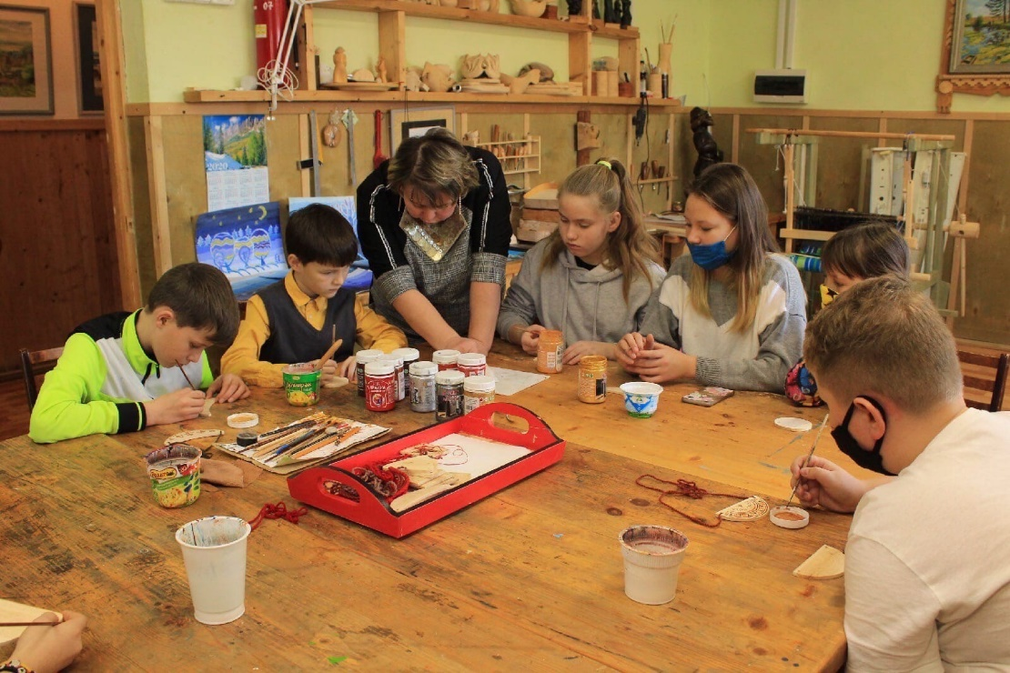
Программа «Давай поговорим»

Встреча детей- участников программ наставничества
